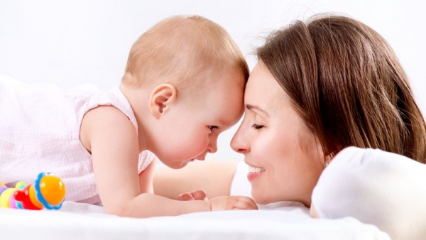
Показатели развития ребенка первого года жизни

- -й месяц
- Удерживает в поле зрения лицо взрослого.
- Плавно прослеживает движущийся предмет.
- Появляется первая улыбка.
- Лежа на животе, пытается поднимать и удерживать голову.
2-й месяц
- Зрительно сосредотачивается в течение длительного времени.
- Поворачивает голову в сторону говорящего взрослого.
- Отвечает улыбкой на разговор со взрослым.
- Лежа на животе, поднимает и удерживает голову.
- Произносит отдельные звуки.
3-й месяц
- Появляется «комплекс оживления».
- Случайно наталкивается руками на висящие над грудью игрушки.
- Лежит на животе, опираясь на предплечья, высоко подняв голову.
4-й месяц
- Радуется, узнавая мать.
- Поворачивает голову в сторону невидимого источника звука.
- Громко смеется в ответ на разговор с ним.
- Рассматривает, захватывает, ощупывает игрушку.
- Гулит.
5-й месяц
- По-разному реагирует на лица знакомого и незнакомого взрослого.
- Узнает голос матери.
- Различает строгую и ласковую интонацию обращенной к нему речи.
- Переворачивается со спины на живот.
- Подолгу певуче гулит.
6-й месяц
- Свободно берет игрушки из разных положений, подолгу занимается с ними.
- Переворачивается с живота на спину.
- Пытается подползать.
- Произносит отдельные слоги.
- Пьет из блюдца.
7-й месяц
- Стучит игрушкой, размахивает, бросает ее.
- Хорошо ползает.
- На вопрос «Где?» отыскивает взглядом предмет, постоянно на-
ходящийся на определенном месте.
- Подолгу лепечет, повторяет одни и те же слоги.
8-й месяц
- Разнообразно действует с игрушками по подражанию.
- Встает, стоит и опускается. Переступает, придерживаясь за опору.
- Сам садится, сидит, ложится.
- По просьбе взрослого выполняет разученные действия (например, играет в ладушки).
- Громко, повторно произносит различные слоги.
- Ест корочку хлеба, держа ее в руке.
- Пьет из чашки, которую держит взрослый.
9-й месяц
- Подражает действиям и движениям взрослого.
- По-разному действует с предметами в зависимости от их свойств.
- На вопрос «Где?» находит несколько предметов независимо от их местонахождения.
- Знает свое имя, оборачивается на зов.
- Подражает взрослому, повторяя за ним знакомые слоги.
10-й месяц
- По просьбе взрослого выполняет разученные действия с игрушками.
- По просьбе «Дай!» находит и дает знакомые предметы.
- По инициативе взрослого выполняет игровые действия.
- Подражает взрослому, повторяя за ним новые слоги.
11-й месяц
- Выполняет по просьбе взрослого разученные действия с предметами
(например, ставит кубик на кубик и т.д.).
- Самостоятельно стоит, делает первые шаги.
- По словесной инструкции взрослого кормит куклу.
- В понимаемой речи появляются первые обобщения (находит любую куклу среди других игрушек).
- Произносит первые слова: «кис», «ав-ав» и др.
12-й месяц
- Самостоятельно выполняет разученные действия с любыми
игрушками.
- Различает предметы по форме.
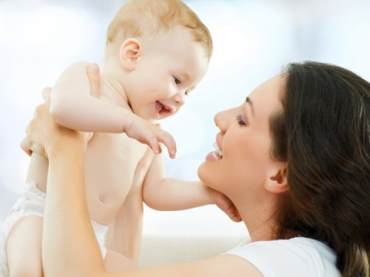
- Самостоятельно ходит.

